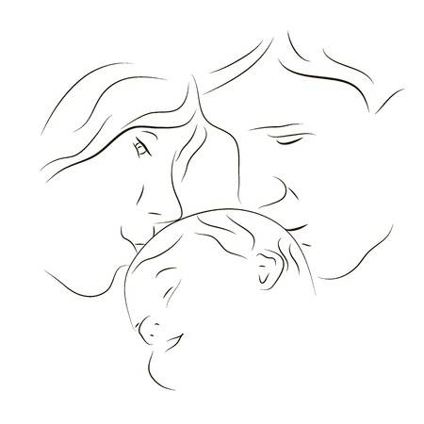
Как проявлять свою любовь к детям
Росс Кемпбелл выделяет несколько основных действий:
- Обмен взглядами:
(взгляды необходимы детям)
- Нежный
- Добрый
- Утешающий
- Сопереживающий
- Весёлый
- Прощающий
- Довольный
- Взгляд с хитринкой или искоркой
- Благодарный
- Тёплый взгляд разделённой радости
- Любящий
- Признательный
- Сияющий
- Заботливый
- Приятно удивлённый
- Прикосновения

Расположение к ребёнку (в том числе и ребёнку старше 5-ти лет) можно выразить, например, так:
- Доверительно дотронуться до его руки или плеча
- Шутливо взъерошить волосы
- Обнять за плечи
- Нежно гладить по волосам или щеке
- Положить руку на плечо
- Ласково похлопать по плечу или спине

- Постановка границ дозволенного

- Безраздельное внимание ребёнку

Поддерживающие слова

«Ты мой дорогой»
«У тебя всё получится»
«Иди ко мне»
«Я тебе могу помочь»
«Что бы ни случилось, я всегда рядом с тобой»
«Расскажи мне, что с тобой»
«Что бы мы делали без тебя!»
«Я радуюсь твоим успехам!»
«Как прекрасно, что ты у нас есть!»

Слова, которые ранят детей
«Я очень занята»
«Ты только посмотри, что ты натворил»
«Сколько тебе повторять»
«Вечно ты куда-то лезешь»
«Опять ты вывозился. Грязнуля»
«Это надо делать не так»
«Лучше вообще не берись за зто»
«Иди в свою комнату»
«Нет, я так больше не могу»
Мирок
Марина Цветаева
Дети – это взгляды глазок боязливых,
Ножек шаловливых по паркету стук,
Дети – это солнце в пасмурных мотивах,
Целый мир гипотез радостных наук.

Вечный беспорядок в золоте колечек,
Ласковых словечек шёпот в полусне.
Мирные картинки птичек и овечек,
Что в уютной детской дремлют на стене.

Дети – это вечер на диване.
Сквозь окно, в тумане, блёстки фонарей.
Мерный голос сказки о царе Салтане,
О русалках-сёстрах сказочных морей.

Дети – это отдых, миг покоя краткий,
Богу у кроватки трепетный обет.
Дети – это мира нежные загадки,
И в самих загадках кроется ответ!

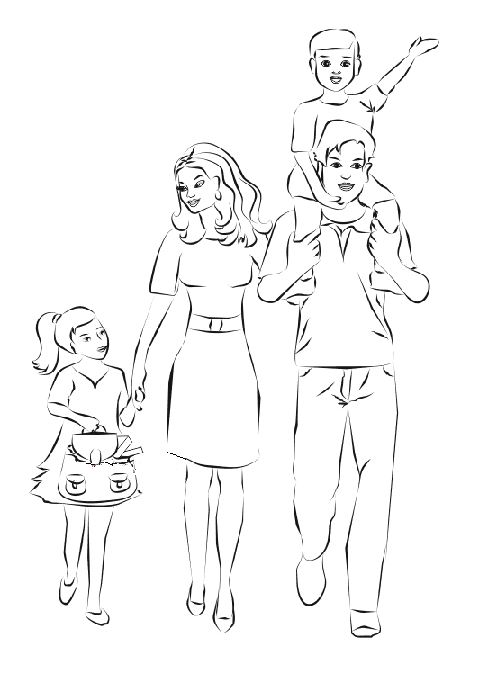

Буклет составила
Горбунова Нина Николаевна
Педагог высшей квалификационной категории
МБДОУ «Добрянский детский сад №20»

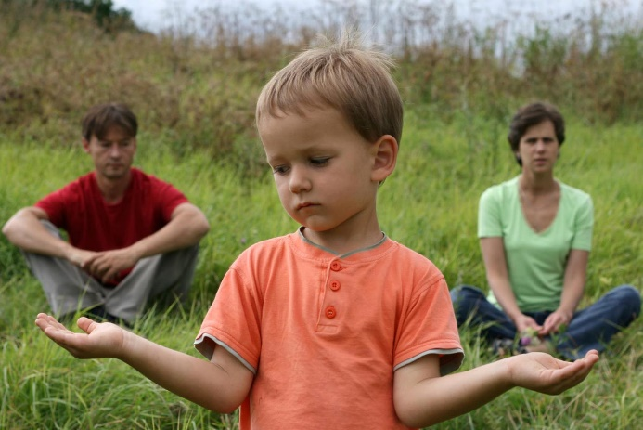

СЕКРЕТ
(Родителям от детей)

